1.Техникалық сипаттама
Тауар атауы: Құжаттарға арналған папка.
Техникалық сипаттамасы:
Форматы: А4;
Материалы: жоғары сапалы экокожа/жасанды былғары;
Сыртқы түсі: қою көк;
Ішкі бөлігі: ашық қоңыр/бежевый түсті; Ішінде құжаттарды орналастыруға арналған қалташалар және визитка/қаламға арналған ұяшықтар болуы тиіс;
Мұқабасына Қазақстан Республикасы Қарулы Күштерінің үлгісіндегі эмблема алтын түсті бейнеде орналастырылады; Мұқабасында алтын түсті жазумен: «Түркістан облысы қорғаныс істері жөніндегі департаменті» деп жазылуы тиіс; Бұрыштары декоративті алтын түсті өрнекпен безендіріледі; Өлшемі А4 құжаттарын ыңғайлы орналастыруға сәйкес; Өнім жаңа, сапалы, ақаусыз болуы тиіс; Дизайны мен сыртқы көрінісі ұсынылған үлгіге сәйкес болуы тиіс.
Тауардың дизайны, түсі, эмблемасы, жазуы және сыртқы безендірілуі Тапсырыс берушімен алдын ала келісілуі тиіс.Бірінші үлгіден 25 дана.
Барлығы: 50 дана.

Үлгі; 1
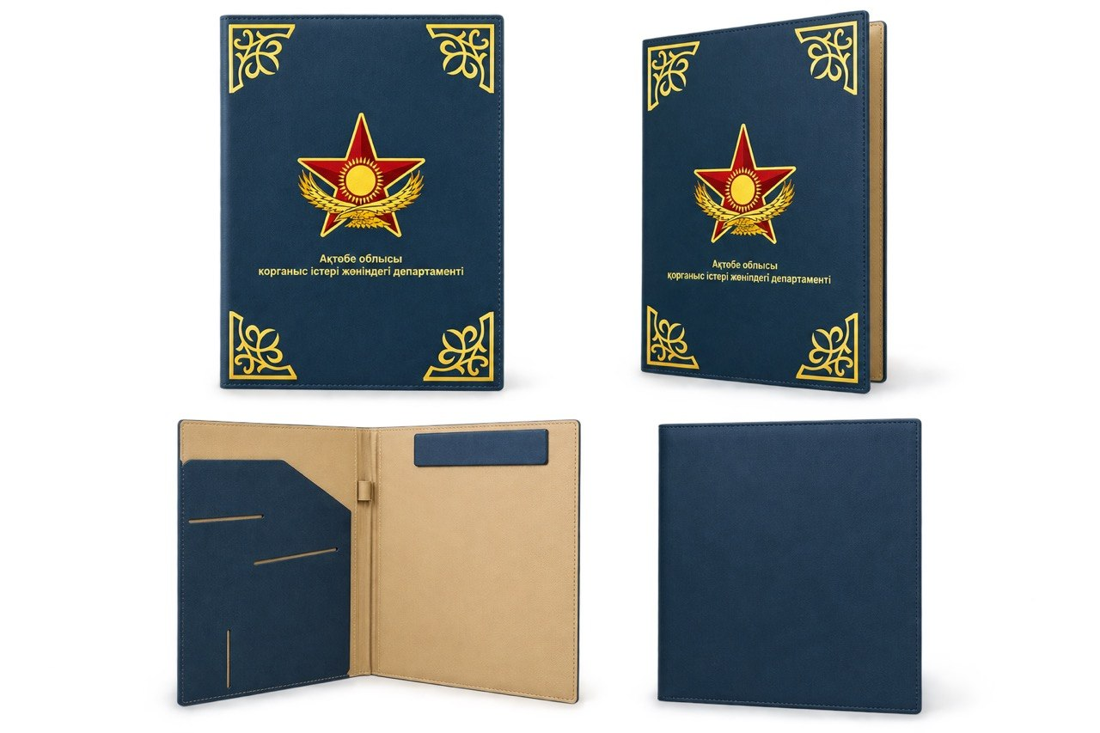

2.Техникалық сипаттама
Тауар атауы: Құжаттарға арналған папка.
Форматы: А4;
Материалы: тығыз, сапалы картон/қаптама материалы;
Түсі: ақ;
Құжаттарды орналастыруға арналған екі жақты ішкі бөлігі бар;
Папка бүктелмелі, құжаттарды сақтауға ыңғайлы; Алдыңғы бетіне алтын түсті Қазақстан Республикасының Мемлекеттік Елтаңбасы және «ҚАЗАҚСТАН РЕСПУБЛИКАСЫНЫҢ ҚОРҒАНЫС МИНИСТРЛІГІ» деген жазу түсіріледі; Елтаңба мен жазу сапалы, анық және өшпейтін әдіспен орындалуы тиіс; Дизайны мен сыртқы көрінісі ұсынылған үлгіге сәйкес болуы тиіс; Тауар жаңа, сапалы және ақаусыз болуы тиіс; Дизайны, өлшемі, түсі, Елтаңбасы және жазуы Тапсырыс берушімен алдын ала келісілуі тиіс. Екінші үлгіден 25 дана.
Барлығы: 50 дана.

Үлгі; 2
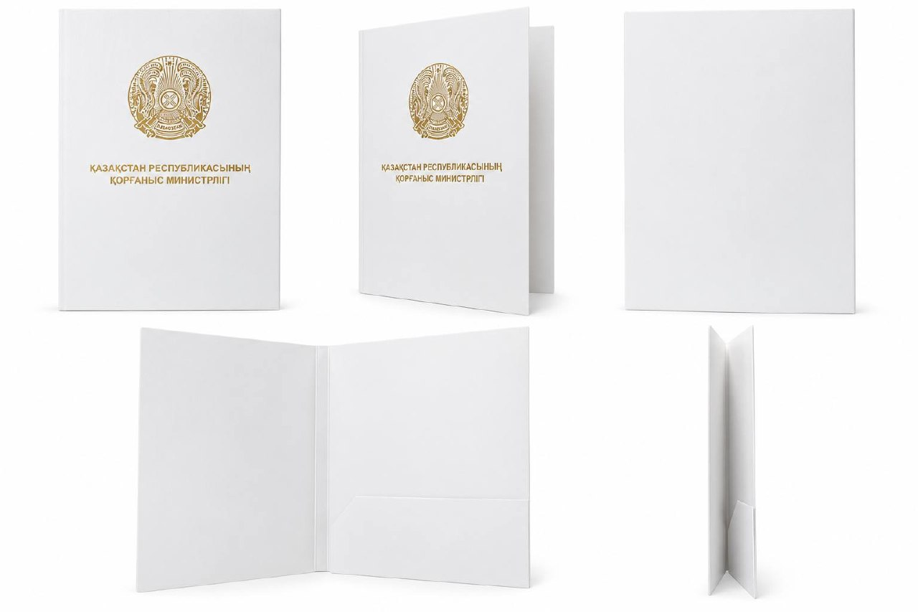

1.Техническая характеристика
Наименование товара: Папка для документов.
Техническая характеристика:
Формат: А4;
Материал: качественная экокожа/искусственная кожа;
Цвет внешней стороны: темно-синий;
Внутренняя отделка: светло-коричневого/бежевого цвета; Внутри предусмотрены отделения для документов, визиток и ручки; На обложке размещается эмблема в стиле Вооруженных Сил Республики Казахстан в золотистом цвете; На обложке должна быть выполнена надпись золотистого цвета: «Түркістан облысы қорғаныс істері жөніндегі департаменті»; Углы обложки оформляются декоративным золотистым орнаментом; Размер соответствует размещению документов формата А4; Товар должен быть новым, качественным, без дефектов; Внешний вид и дизайн должны соответствовать представленному образцу.
Дизайн, цвет, эмблема, надпись и внешнее оформление товара должны быть предварительно согласованы с Заказчиком.Первый образец 25 штук
Общее количество 50 штук.

Образец; 1

2.Техническая характеристика
Наименование товара: Папка для документов.
Техническая характеристика:
Формат: А4;
Материал: плотный, качественный картон/обложечный материал;
Цвет: белый;
Внутренняя часть с двумя сторонами для размещения документов;
Папка складная, удобная для хранения документов;
На лицевой стороне наносится Государственный Герб Республики Казахстан в золотистом цвете и надпись «ҚАЗАҚСТАН РЕСПУБЛИКАСЫНЫҢ ҚОРҒАНЫС МИНИСТРЛІГІ»; Герб и надпись должны быть четкими, качественными и устойчивыми к стиранию; Дизайн и внешний вид должны соответствовать представленному образцу; Товар должен быть новым, качественным и без дефектов; Дизайн, размер, цвет, Герб и надпись должны быть предварительно согласованы с Заказчиком. Второй образец 25 штук.
Общее количество 50 штук.

Образец; 2

